***„Alrigh, Alright, Alright“*[1] – Matthew McConaughey a jeho znovuzrození na pozadí radikální herecké proměny**

V roce 1980 získal Robert De Niro cenu americké Akademie za hlavní roli ve filmu *Zuřící býk*. Kritika se jednoznačně shodovala na tom, že ačkoli byla režie Martina Scorseseho výborná, kvalitu, potažmo i úspěch celého filmu, zajistil hlavně herecký výkon, který De Niro ve filmu podal. Pro roli boxera Jakea La Motty značně přibral a to především kvůli scénám, které mapovaly zápasníkův pozdější život. Kritikové jeho výkon začali spojovat s generací tzv. metodických herců, ke kterým patřil dříve třeba Marlon Brando.[2]

O pár let později, přesně v roce 2014, zaujal místo, na němž tehdy stál Robert De Niro, Matthew McConaughey, aby převzal Oscara za nejlepší hlavní roli ve filmu *Klub poslední naděje*. McConaughey a De Niro však mají společného víc než jen fakt, že oba získali prestižní ocenění americké Akademie. I McConaughey pro roli homofobního elektrikáře a jezdce rodea Rona Woodroofa, trpícího nemocí AIDS, podstoupil drastickou proměnu, když ztratil téměř třicet kilo své původní tělesné váhy. I on byl kritikou za tento nezpochybnitelně úctyhodný herecký výkon vyzdvihován a uznáván*. Klub poslední naděje* mu tak ve 42 letech vydláždil cestu k rolím, které na tento úspěch neméně úspěšně navázaly. Řeč je především o seriálu HBO s názvem *Temný případ*, ve kterém McConaughey, s pozůstatky vzhledu oscarové role, kritiky oslnil jako tajemný detektiv Rust Cohle.

Otázkou, která se nabízí, je, zda za toto „znovuzrození“[3], jak se často o jeho úspěchu píše, může opravdu herecký výkon v *Klubu poslední naděje* nebo na sebe upozornil jen onou drastickou proměnou, kterou byl ochoten podstoupit. Koneckonců příklad Roberta De Nira ukazuje, že právě na takové role kritici, potažmo i publikum, slyší. Jared Letto, který po bohu McConaugheyho v *Klubu poslední naděje* hrál a taktéž drasticky zhubl, aby působil věrohodněji v roli nemocného transsexuála, získal taky Oscara za nejlepší výkon ve vedlejší roli. Avšak po jeho váhových výkyvech mezi filmem *Rekviem za sen* a *Zavraždění Johna Lennona*, jeho změna, zdá se, tolik nepřekvapí.

Kevin Esch ve svém článku *„I don’t see any method at all“: The problem of actorly transformation“* popisuje základní charakteristiky tzv. herecké proměny (actorly transformation). První z nich je, že tělo herce musí být transformováno skrze koncentrovanou, filmově specifickou, dobrovolnou změnu – často je to právě změna váhy. Tato změna pak musí být hercem podstoupena za účelem větší věrohodnosti hrané postavy, ne pro podporu jisté sexuální přitažlivosti herce a jeho následného uctívání.[4] Domnívám se, že v McConaugheyho výkonu lze najít právě ony charakteristiky spadající do definice Kevina Esche. Jeho proměna byla podstoupena výhradně pro podporu autenticity postavy Rona Woodrofa a to z důvodů McConaugheyho vystoupení ze škatulky, do které ho zařadily jeho dřívější role. Naopak pokud přihlédneme k jeho nedávným filmovým rolím, šel úspěch *Klubu poslední naděje* v jistém slova smyslu předvídat. Matthew McConaughey se totiž po dlouhé kariérní cestě začal objevovat ve filmech a rolích, jež umožňují plně rozvinout jeho herecký styl, který však definoval již ve svém prvním snímku.

V roce 1993 začíná McConaughey ve filmu *Omámení a zmatení*, ve kterém ztvárnil roli „frajírka“ Davida Woodersona. Tato postava ho nemohla – stejnou měrou jako herce i jako personu – definovat víc. S okouzlujícím, bezstarostným až mírně narcistickým chvástáním se, komediálním sebeshazováním i jakoby do mdlob jdoucími pózami a s replikou „Alright, alright, alright“ se jako mladý herec poprvé objevil na plátně.[5] Příznačně tato slova pak několikrát zopakoval a to právě v roce svého největšího úspěchu - na předávání Oscarů, Zlatých Glóbů a v různých talk show během roku 2014.

Paradoxně však po této roli následovaly filmové postavy odlišného typu. V následujících letech se objevoval, většinou do půl těla svlečený, vedle Jennifer Lopez ve *Svatby podle Mary*, vedle Kate Hudson v *Jak ztratit kluka v deseti dnech*, v *Sahaře* po boku Penelopé Cruz, v *Lemře líné* mu sekundovala Sarah Jessica Parker, v *Bláznově zlatě* pak opět Kate Hudson. Faktem, plynoucím z tohoto výčtu, je, že se na čas stal na plátně symbolem toho, co tisk prezentoval jako jeho skutečný životní styl. Ve filmu i na fotkách ze soukromí byl obvykle snímán tak, aby dominantně vynikla jeho muskulatura, jeho opálení, často s atraktivní ženou po boku a dysfunkčním vztahem s ní spojeným (to především v rámci dějových linií jeho filmů).

V roce 2009 se Matthew objevil naposled ve filmu s Jennifer Garner opět v romantické komedii *Bejvalek se nezbavíš*. Dvouletá pauza, snad byla symbolickou pro to, jaký Matthew McConaughey se na plátna o něco později vrátil. V roce 2011 jednak jako Michael Haller, charismatický, ale morálně pochybný advokát ve filmu *Obhájce* a jako Joe Cooper v *Zabijákovi Joe*, kde ztvárnil nájemného vraha se šarmem a jistým jižanským gentlemanstvím. Svým typickým hereckým stylem, v rolích jakoby psaných pro jeho ležérní pózy a bezstarostnou mluvu „frajírka“, započal cestu, jejímž dalším milníkem amorálního hlavního hrdiny byl Ward Jansen. Režisér Lee Daniels McConaugheyho obsadil do filmu *Reportér*, ve kterém se jako investigativní novinář pokouší pomoci údajně nespravedlivě usvědčenému vrahovi šerifa jednoho malého městečka. Daniels atmosférou filmu, jež byla přízemní, špinavá, „upocená“, stejně jako hlavní postavy, snad poprvé postavil McConaugheyho mimo kategorii sexuální přitažlivosti. Následně, taktéž v roce 2012, ztvárnil záhadného muže jménem Mud, který je ve stejnojmenném filmu objeven dětmi u řeky, kde se jako vrah skrývá před pronásledovateli.

Posledním krokem jeho hereckého „znovuzrození“, jež jeho dominantní styl potvrdilo, je, jak jinak, ona role Rona Woodrofa, opět morálně pochybného, avšak jistým způsobem charismatického Texasana, v životopisném filmu Jean-Marca Valleeho, natočeném dle skutečných událostí. *Klub poslední naděje* vypráví příběh muže, kterému je předpovězeno několik málo dní života. Ten však v čase, který mu ještě zbývá, začne proti své nemoci bojovat a pašovat přes hranice v Americe dosud neschválené léky, jež mu pomůžou přežít dalších několik let. Avšak jeho příběh je fascinující v tom, že nejenomže pomáhá sobě, ale také mnoha dalším nemocným, kterým léky začne distribuovat. Zakládá tak jakousi skupinu odběratelů, kterou pojmenoval právě jako *Klub poslední naděje*.

Již výše jsem zmínila charakteristické rysy McConaugheyho hereckého stylu. Typické pro něho jsou především velká gesta s jistým narcistickým nádechem. Taková gesta předvádí například i ve scéně z úvodu filmu, kdy se Ron Woodrof ocitá v nemocnici, poté co je zasažen elektrickým proudem. Zde v nemocnici mu doktoři provedou několik testů a zjistí, že je jeho tělo zasaženo virem HIV. Ron ve chvíli, kdy mu tuto špatnou zprávu oznamují, sedí na nemocničním lůžku. Zpočátku se snaží svým velmi bezstarostným, lehkovážným až mírně arogantním způsobem vyjadřování vše zlehčit. Jakmile se ho však doktor zeptá, zda někdy neměl styk s osobou stejného pohlaví, rozčílí se a začne doktorovi nadávat. S replikou „Podívejte se na mě. Co vidíte?“, v symbolickém širokém gestu roztáhne ruce. (Obr. 1.) Toto gesto pak můžeme pozorovat jednak v jeho dřívějších filmech – v *Omámení a zmatení* (Obr. 2) a *Bez kalhot* (Obr. 3) – ale i například v seriálu *True Detective* (Obr. 4)

**Obr.1. 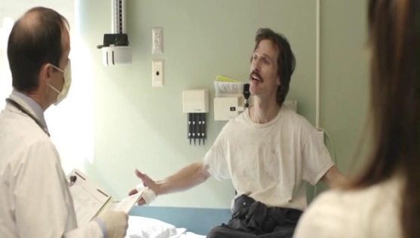 Obr.2**.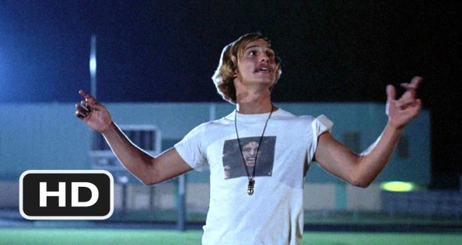

**Obr. 3.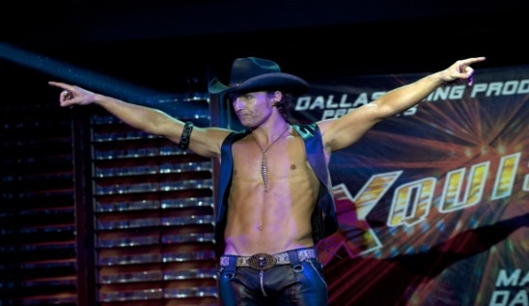 Obr. 4**.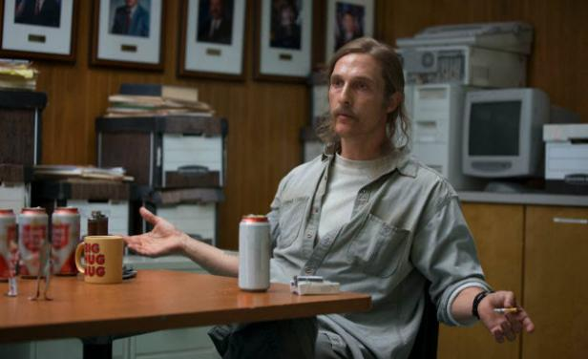

Když ho doktor, v té samé scéně z *Klubu poslední naděje* žádá o uklidnění, tak se celým tělem nakloní na jednu stranu a ukáže na něho se slovy: „Začněte mluvit normálně, sakra!“.(Obr. 5.) Opět se tohle jeho gesto opakuje například i v *True Detective* (Obr. 6.).

**Obr. 5. 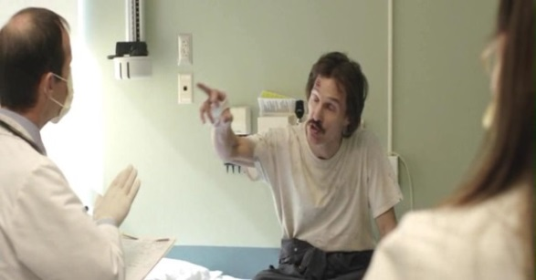 Obr. 6**.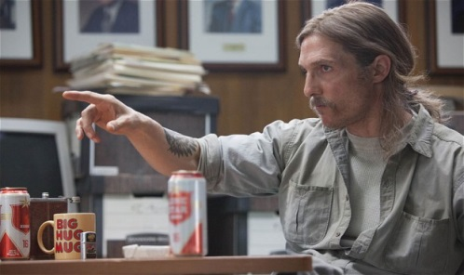

Další z typických McConaugheyových gest vidíme ve chvíli, kdy mu doktor oznámí, že mu zbývá jen posledních třicet dní života, Ron odchází, s úsměvem na tváři a s nadávkami. Naposledy se ještě otočí za doktory, nakloní celé tělo mírně dozadu a ukáže na sebe, když říká: „Na světě není nic, co by Rona Woodrofa zabilo za 30 dní.“(Obr. 7.) S expresivním zahozením všech letáků a prudkým roztažením nemocniční plenty Ron Woodrof odchází.(Obr. 8.)

**Obr. 8. 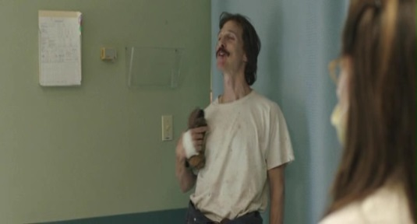 Obr. 9**.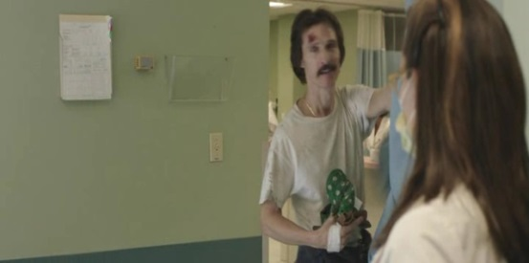

Kromě zmíněných typických gest a póz je tato scéna charakteristická také tím, jak se McConaughey vyjadřuje, jak mluví. Po celou dobu polyká písmena, slabiky, spojuje věty do jedné, krátí je a některá slova protahuje, přičemž vzniká ona zdánlivě bezstarostná mluva s jižanským přízvukem. Tento fakt, tedy jistou ležérnost s nádechem sebejistoty, jak ve svých rolích Matthew působí, pak podporují i pózy, postoje, do kterých se staví. Jako příklad uvádím jednak *Klub poslední naděje* (Obr. 10.), dále filmy *Zabiják Joe* (Obr. 11), opět film *Bez kalhot* (Obr. 12) a nakonec i jeho prvotinu (Obr. 13.)

**Obr. 10. 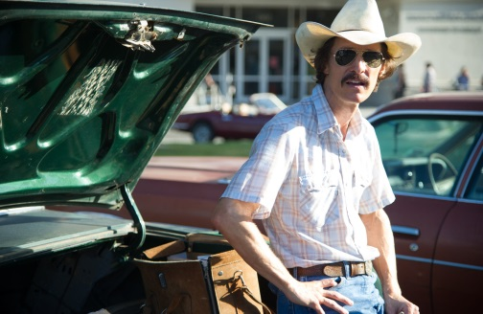 Obr. 11.** 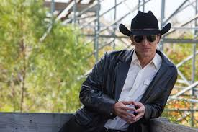

**Obr.12. 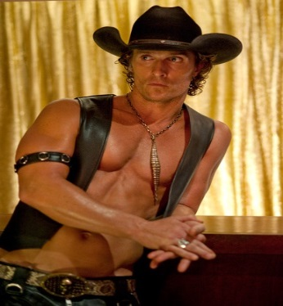 Obr. 13.** 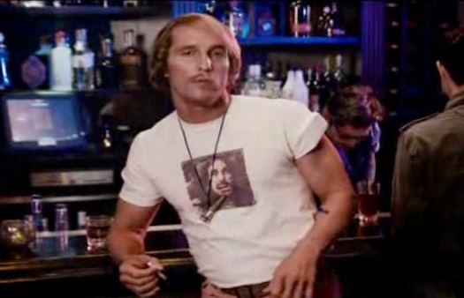

Je tedy patrné, že Matthewova první role ve filmu *Omámení a zmatení*, která mohla být průlomovou a odstartovat pozornost filmové kritiky i serióznějších rolí, se stala spíše bodem definičním – právě zde, v roce 1993, totiž Matthew definoval svůj signifikantní herecký styl, „[…] jež je souborem charakteristických gest, pohybů, póz a výrazů […]“[6], o němž píše Martin Shingler, když popisuje jistý typický vzorec pro zrod herce ve své publikaci s názvem *Star studies: A critical Guide*. Signifikantní herecký styl McConaugheyho, o jehož obecnostech Shingler mluví, se však stal v tomto případě součástí hercovy obchodní značky mnohem později.

Dle mého názoru byla ona McConaugheho herecká proměna v roli Rona Woodrofa definitivní potvrzení jeho hereckého stylu, který jsem výše nastínila. Tím, že se vzdal několika kil, potažmo svého vypracovaného plážového těla, vzdal se i škatulky romantického playboye a otevřel si cestu k takovému typu rolí, které jsou mu vlastní. Je otázkou, do jaké míry tyto postavy, typově velmi podobné, jsou ztělesněním jeho vlastní osobnosti. Já předpokládám, že částečně ano. A právě i díky tomuto předpokladu jeho herectví řadím k tradici metodického herectví, které v sobě zahrnuje jistou analogii mezi hercem a rolí, jež herec ztělesňuje. Již v době svého vzniku metodické herectví vycházelo ze cvičení, která herce učila, jak zaměnit vlastní prožitky a pocity s těmi, které jsou ve scénáři předepsány postavě.[7] Vše, co pak herec pro danou roli podstupuje (kromě jeho fyzické přípravy, jež byla tvořena z 98% dietou a z 2% cvičením, McConaughey taky četl dochované deníky Rona Woodroofa a poslouchal jeho rozhovory z roku 1992 se scénáristou Craigem Bortenem, jež je autorem filmového scénáře[8]), podstupuje pro vytvoření co největší autenticity ve filmu.

Mathew McConaughey ve své kariéře pokračuje dále. Podobným způsobem, jako ztvárnil Rona Woodrofa, se stejnou mírou a kombinací svých signifikantních póz, gest i mluvy, kterou koneckonců přednesl i proslov poté, co získal Zlatý Glóbus i Oscara, se minulý rok chopil role detektiva Rusta Cohla v kritiky oceňovaném seriálu *True Detective*, který jsem již několikrát zmínila. Zároveň se tento rok objevil i ve filmu Christrophera Nolana *Interstellar*, kde hraje životem ztrápeného ovdovělého bývalého pilota NASA, který je za účelem záchrany lidstva poslán do vesmíru. Ač tedy Matthew McConaughey „herecky existoval“ již před rolí Rona Woodrofa a před svou hereckou proměnou, na své „znovuzrození“ evidentně čekal až do roku 2013, kdy byl *Klub poslední naděje* natočen. A byla to právě jeho herecká proměna a dále pak odlišný typ rolí, ve kterých se začal v posledních letech objevovat, jež mu k tomuto úspěchu značnou měrou pomohli.

**Zdroje**

**Literatura:**

* NAREMORE, James (1988): *Acting in the cinema. Berkeley*, Los Angeles, London: University of California Press.str. 197
* SHINGLER, Martin (2012): *Star Studies. A Critical Guide*. London: BFI.str. 37.

**Časopisecké studie:**

* ESCH, Kevin (2006),: *“I Don’t See Any Method At All”. The Problem of Actorly Transformation*. Journal of Film and Video, 58, č. 1 - 2, str. 95 – 107.

**Internetové zdroje:**

* HATHAWAY, Jay (2014): *McConaughey explains the origin of „Alright, Alright, Alright“*.Gawker.com. Dostupné z <http://gawker.com/mcconaughey-explains-where-alright-alright-alright-1542138820>
* ROMANO, Nick (2014): *The second coming of Matthew McConaughey. The story behind his reinvention*, Screencrush.com. Dostupné z< http://screencrush.com/matthew-mcconaughey-reinvention>.
* WALLENBERG, Christopher (2013) : *McConaughey. An actor’s rebirth*. Bostonglobe.com.Dostupné z <http://www.bostonglobe.com/arts/movies/2013/04/25/matthew-mcconaughey-has-matured-both-his-personal-life-and-onscreen/5dwOQ8CwPOlP3aaQTo53OM/story.html>

**Citované filmy a seriály**

***Bejvalek se nezbavíš*** (*Ghosts of girlfriends past*, Mark Waters, USA, 2009)

***Bez Kalhot*** (*Magic Mike*,Steven Soderbergh, USA, 2012)

***Bláznovo zlato*** (*Fool’s god*, Andy Tennant, USA, 2008)

***Interstellar*** (*Interstellar*, Christopher Nolan, USA/VB, 2014)

***Jak ztratit kluka v 10 dnech*** (*How to lose a guy in 10 days*, Donald Petrie, USA/Něm., 2003)

***Klub poslední naděje*** (*Dallas buyers club*, Jean-Marc Vallée, USA, 2013)

***Mud*** (*Mud,* Jeff Nichols, USA, 2012)

***Obhájce*** (*The Lincoln Lawyer*, Brad Furman, USA, 2011)

***Omámení a zmatení*** (*Dazed and Confused*, Richard Liklater, USA, 1993)

***Rekviem a sen*** (*Requiem for a dream*, Darren Arofonsky, USA, 2000)

***Reportér*** (*The Paperboy*, Lee Daniels, USA, 2012)

***Sahara*** (*Sahara*, Breck Eisner, VB/Špan./Něm./USA, 2005)

***Svatby podle Mary*** (*The Wedding planner*, Adam Shankman, USA/Něm., 2001)

***Temný případ*** (*True detective*, Cary Fukunaga, Justin Lin, USA, 2014)

***Zabiják Joe*** (*The Killer Joe*, William Friedkin, USA, 2011)

***Zavraždění Johna Lennona*** (*Chapter 27*, J.P.Schaefer, USA/Kan., 2007)

***Zuřící býk***(*Raging bull*,Martin Scorsese, USA, 1980)

1. Hathaway, Jay (2014): *McConaughey explains the origin of „Alright, Alright, Alright“.*Gawker.com. Dostupné z <http://gawker.com/mcconaughey-explains-where-alright-alright-alright-1542138820>
2. Esch, Kevin (2006),: *“I Don’t See Any Method At All”. The Problem of Actorly Transformation*. Journal of Film and Video, 58, č. 1 - 2, str. 95.
3. Wallenberg, Christopher (2013) : *McConaughey. An actor’s rebirth*. Bostonglobe.com.Dostupné z <http://www.bostonglobe.com/arts/movies/2013/04/25/matthew-mcconaughey-has-matured-both-his-personal-life-and-onscreen/5dwOQ8CwPOlP3aaQTo53OM/story.html>
4. Esch, Kevin (2006),: *“I Don’t See Any Method At All”. The Problem of Actorly Transformation*.Journal of Film and Video, 58, č. 1 - 2, str.96.
5. Romano, Nick (2014*)*: *The second coming of Matthew McConaughe. The story behind his reinvention*. Screencrush.com. Dostupné z < http://screencrush.com/matthew-mcconaughey-reinvention>.
6. Shingler, Martin (2012): *Star Studies. A Critical Guide*. London: BFI.str. 37.
7. Naremore, James (1988): *Acting in the cinema. Berkeley*, Los Angeles, London: University of California Press.str. 197
8. Romano, Nick (2014): *The second coming of Matthew McConaughey. The story behind his reinvention*, Screencrush.com. Dostupné z< http://screencrush.com/matthew-mcconaughey-reinvention>.